**S.I.G.D.**

Diseño Web II

Recode

| ROL | C.I | APELLIDO | NOMBRE | E-MAIL | TEL/CEL |
| --- | --- | --- | --- | --- | --- |
| Coordinador | 5219895-6 | Quevedo | Guillermo | quevedoguillermo4@gmail.com | 098669060 |
| Subcoordinador | 5196449-5 | Villanueva | Kevin | kevinramirov@gmail.com | 096229162 |
| Integrante | 4939967-4 | De León | Marcelo | marcelodeleon290200@gmail.com | 094593998 |

**Docente: Blanco, Vania**





Referencia para elegir colores:

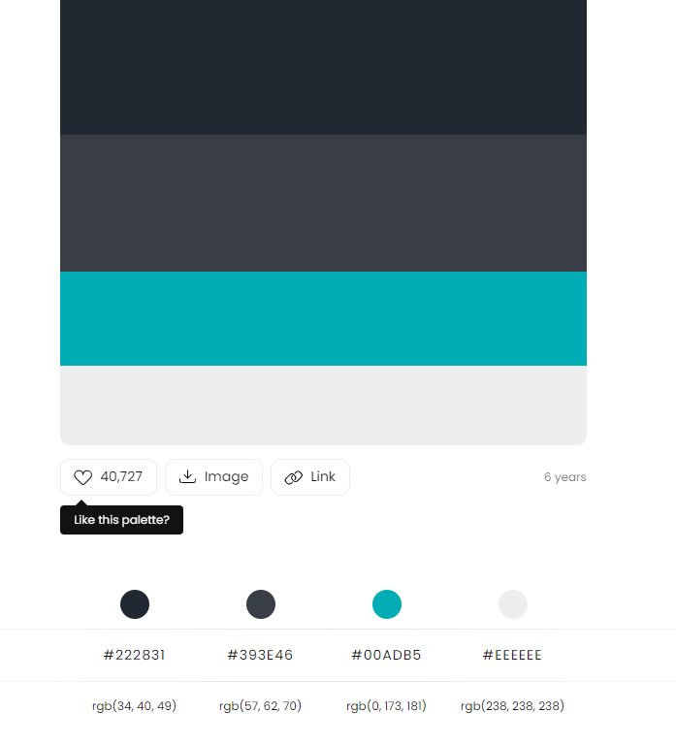

Logo de la empresa:

